**Создание и продвижение региональных версий оптового сайта DHDMOPT.ru**

* Региональные версии сайта - <http://dhmdopt.smartexpert.net/>
* Кол-во городов - 20 городов. ***- Ожидается список городов. (20 штук).***

***1. все Россия без привязки к городам***

***2. Уфа***

***3. Москва***

***4. СПБ***

***5. ЕКАТЕРИНБУРГ***

* Сайт для внедрения региональных версий - <http://dhmdopt.ru/>

**Задачи:**

1. **Нужно привязать региональную версию к основному сайту.**

Реализовано это должно быть через выпадающий список с заголовком “Выберете город” и надписью “Вся страна” на основном сайте и “Город*” на региональной версии сайта(где Город* - выбранный город). При нажатии на кнопку - выпадает список с возможностью выбрать город, при нажатии на город происходит переход на региональную версию сайта с адресом - ufa.[dhmdopt.ru](http://dhmdopt.ru/ufa/) , где вместо ufa будет значие обозначающее выбранный город.



**2. При переход на региональную версию сайта с адресом -** ufa.[dhmdopt.ru](http://dhmdopt.ru/ufa/) **попадаем на страницу - где расположено:**

1 - Цепочка разделов - показывает раздел(Одежда), **с городом - ссылкой на родительскую страницу(или без)**, заголовок страницы “Женские платья оптом в Уфе” - тип одежды и город. 

2 - Рубрикатор, в котором расположена одна 1 общая категория “Одежда” и десять 10 подкатегорий “Платья, Костюмы..”.

3 - Контент статьи.

4 - Ссылка страницы рег. версии сайта.

**Будет составлено 20 ссылок для каждого из 20 городов.**

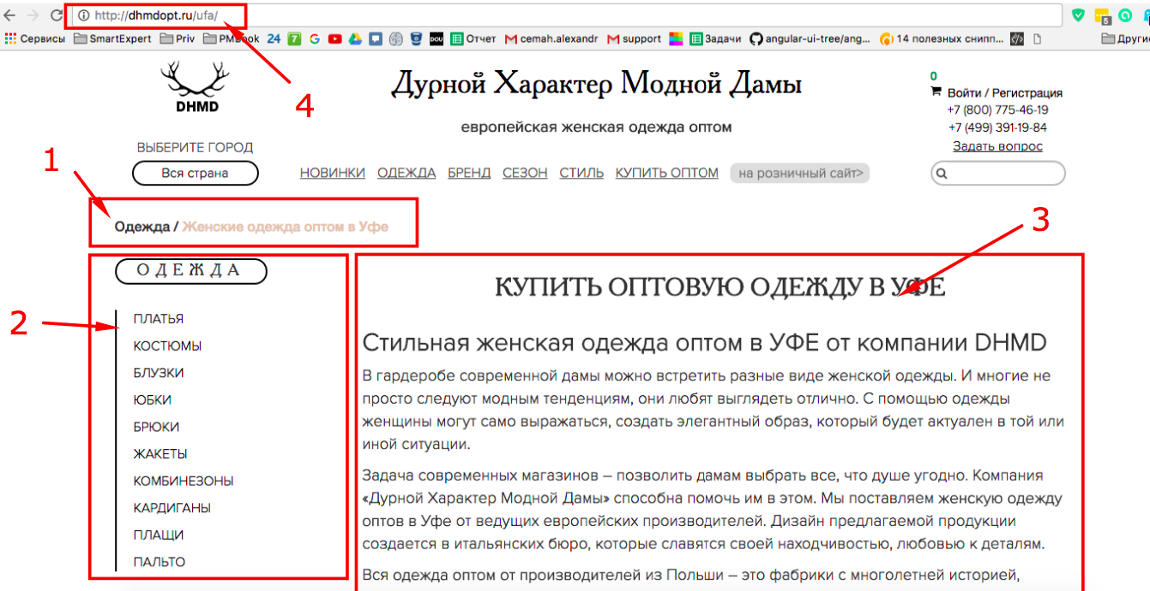

3. При нажатии на подкатегории типа одежды в рубрикаторе 2.2 на региональной версии сайта с адресом попадаем на страницу с адресом [http://ufa.dhmdopt.ru/](http://dhmdopt.ru/ufa/)platya_optom_v_ufe/ - где platya_optom_v_ufe - обозначение типа одежды, в ссылке оно будет меняться в зависимости от выбранного пункта в рубрикаторе (значения в ссылки будут взяты с основного сайта).

**Кол-во страниц для 20 городов с 11 категориями = 220 страниц (20 основных и 200 дочерних):**

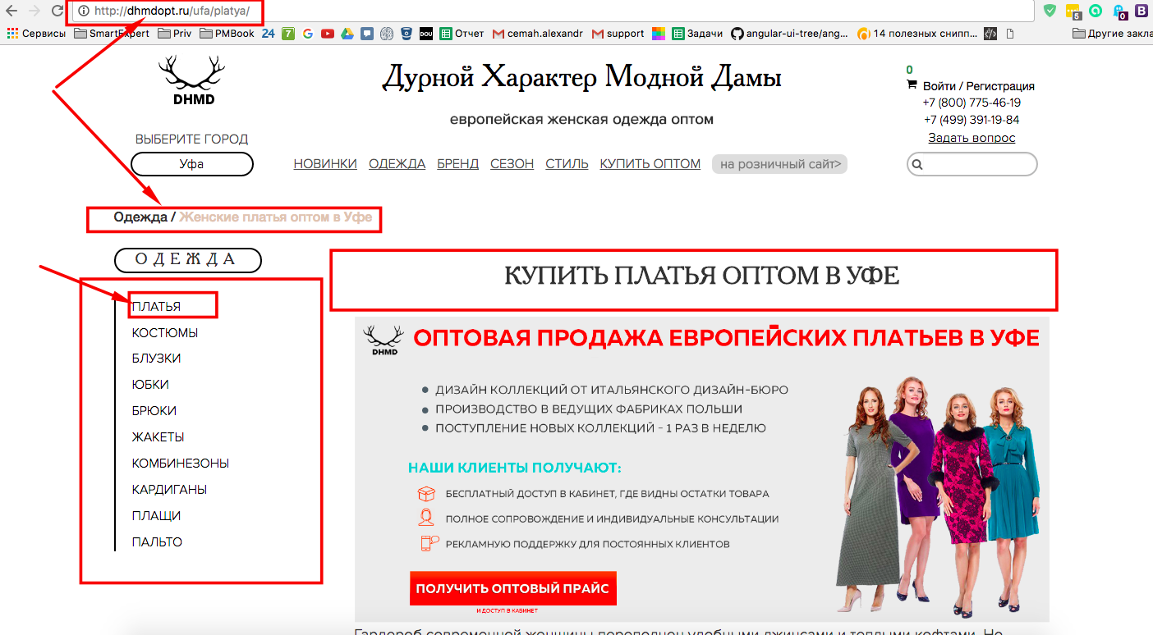

**4. Каждая региональная страница(220 штук) имеет свои:**

1) title,

2) description,

3) keywords ,

4) h1, h2, h3 - <http://prnt.sc/cnaqo7> , <http://prnt.sc/cnaskx>

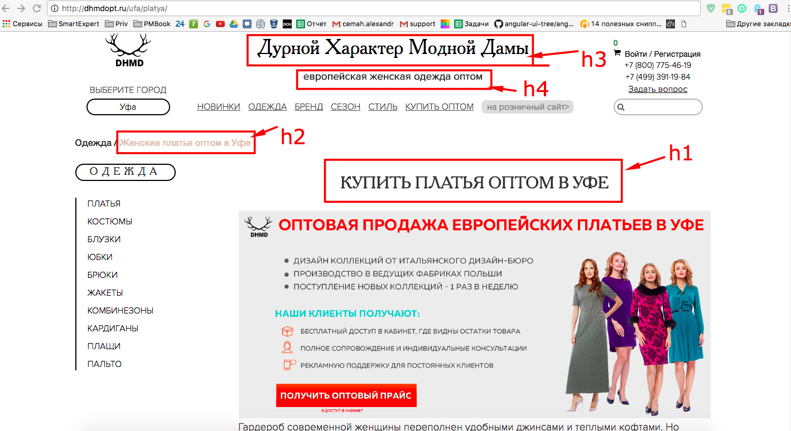

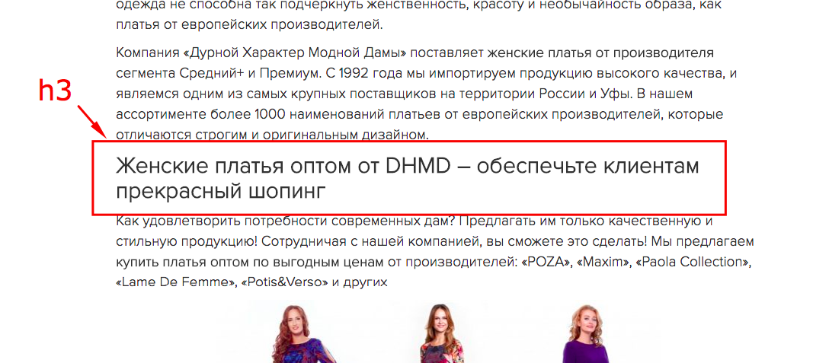

5) Название картинки - “platya-optom-v-ufe.jpg” или “платья-оптом-в-уфе.jpg” - зависит от хостинга, также будет прописываться параметр alt - “Купить платья оптом в Уфе”

6) Open Graph разметка - title, description, keywords, image, site.

**5.Каждый оригинальный текст будет зарегистрирован(запатентован) в ЯндексВебмастере - в разделе “Оригинальные тексты” -** [**http://prnt.sc/cnatwn**](http://prnt.sc/cnatwn) **:**

**Предупреждение Яндекса о скором выходе нового текста. Яндекс будет знать, что оригинальный текст впервые появился именно на нашем сайте, и будет использовать это в настройке поисковых алгоритмов.**

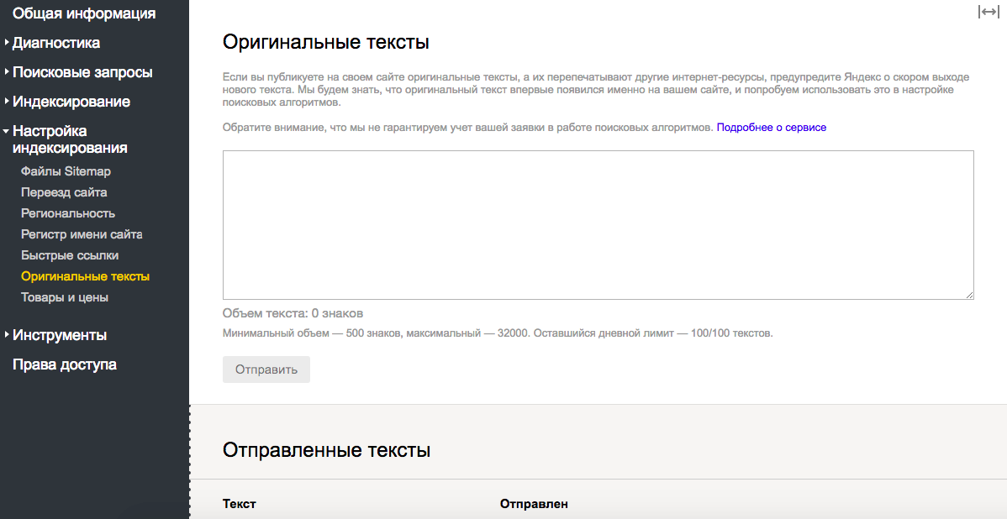

**6. Создание карты сайта основанной на созданных региональных страницах сайта(420 штук) для ее дальнейшей добавления в Яндекс и Гугл.**

*Будет создана карта по стандарту Яндекса, ссылкам на региональные версии будет отдаваться максимальный приоритет.*

*(<urlset xmlns="http://www.sitemaps.org/schemas/sitemap/0.9" xmlns:xsi="http://www.w3.org/2001/XMLSchema-instance" xsi:schemaLocation="http://www.sitemaps.org/schemas/sitemap/0.9 http://www.sitemaps.org/schemas/sitemap/0.9/sitemap.xsd">*

*<url>*

*<loc>*[*http://dhmdopt.ru/ufa/*](http://dhmdopt.ru/ufa/)*</loc>*

*<lastmod>2016-09-28</lastmod>*

*<priority>1.00</priority>*

*</url>*

*</urlset>)*

**7. Добавление на все региональные страницы аналитики основного сайта - Яндекс Метрики, кодов верификации страниц, фавикон.**

**8. Добавление 10 страниц(дневной лимит Яндекс на 1 сайт в сутки)на приоритетный обход Яндексом данных страниц.**

**В первую очередь 20 основных с городами, далее 400 дочерних.** [**http://prntscr.com/cnax9s**](http://prntscr.com/cnax9s)

***Адреса страниц, которые нужно проиндексировать в приоритетном порядке.***

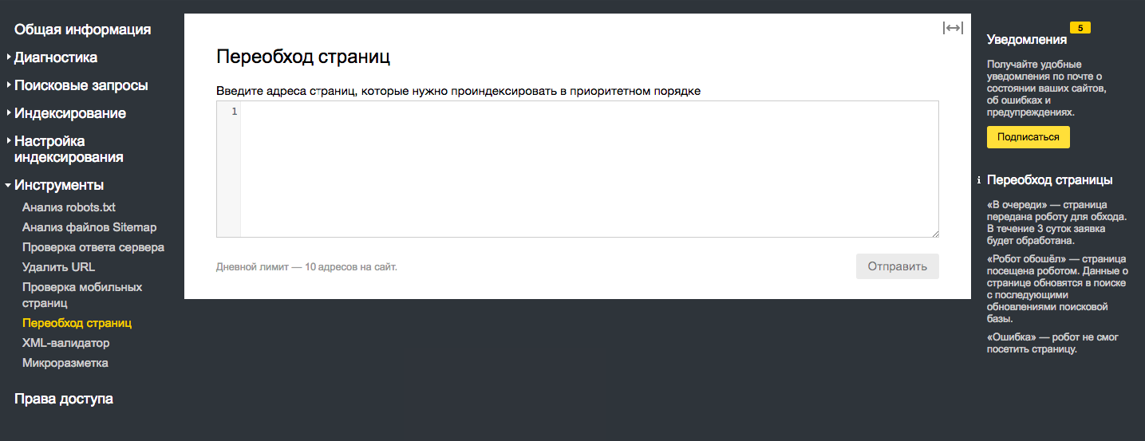

***9. Сделать микроразметку для каждой региональной версии* сайта**

***Дедлайны***

1. Страницы должны быть готовы и залиты на сайт dhmdopt.ru + отданы на индексацию -

**До 3 числа Игорь должен дать Артему 55 текстов в кабинете для 5 городов:**

**5 число - 5 городов сделаны все работы и запущен мониторинг позиций  
10 число - 15 городов сделаны все работы и запущен мониторинг позиций  
15 число - 20 городов сделаны все работы и запущен мониторинг позиций**

**Время на работу - по факту**

* Создание структуры новых страниц, создание страницы, добавление контента, редактирование мета-тегов -
* Работа по SEO - добавление стр. в Вебмастер на первоочередное индексирование, создание карты, добавление оригинальных текстов.

микроразметка - учтено

в урл “кардиганы оптом”

привязка 20 регионов в вебмастере , судбдомены  
  
  
  
5 число - 5 городов сделаны все работы и запущен мониторинг позиций  
10 число - 15 городов сделаны все работы и запущен мониторинг позиций15 число - 20 городов сделаны все работы и запущен мониторинг позиций  
  
  
основная версия без укзаания города: <http://dhmdopt.ru/odezgda_opt>  
москва: moskva.[dhmdopt.ru/odezgda_opt](http://dhmdopt.ru/odezgda_opt)